Додаток

до проєкту рішення виконавчого комітету

від ________ 2025 року № ___

**ПЕРЕЛІК**

**незаконно встановлених рекламних конструкцій**

1. Зовнішня реклама магазину «Імперія рибальства» на будівлі по вул. Князя Володимира Великого, 8-Б.

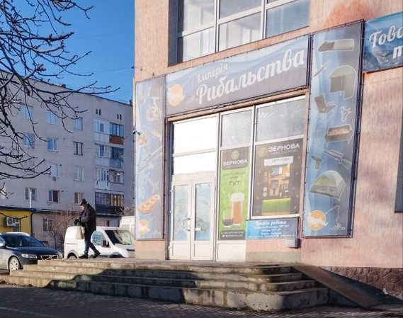

1. Металева конструкція для розміщення реклами по вул. Ягільницькій
2. Електронний екран для трансляції реклами на площі Героїв Євромайдану.

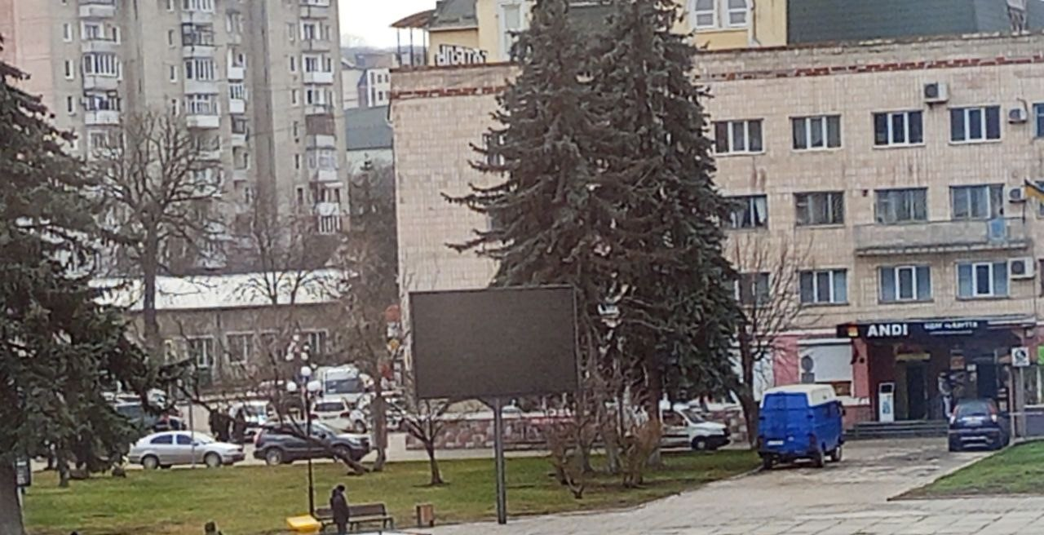

1. Зовнішня рекламна конструкція по вул. Андрія Мельника

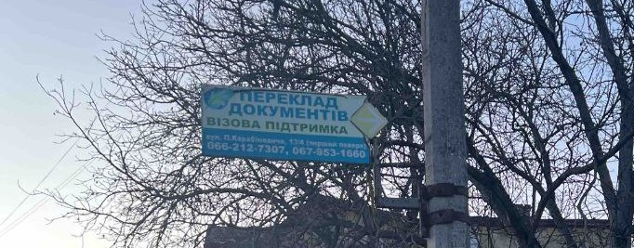

**Секретар міської ради Ярослав ДЗИНДРА**